**Proje Adı:** Hidrojen Motorları ve Yakıt Hücreleri İçin Kestirim Analizi Sistemi  
**Öğrenci:** Burak Bozoğlu 210541025  
**Danışman:** Prof.Dr. İbrahim Türkoğlu  
**Dönem:** 2024-2025 Bahar Yarıyılı

Bitirme projesinin ilk sekiz haftasında yürütülen çalışmalar, sistematik bir plan dâhilinde ilerlemiş ve projeye sağlam bir temel oluşturacak adımlar tamamlanmıştır. Bu kapsamda gerçekleştirilen faaliyetler aşağıda detaylı şekilde sunulmuştur:

1. **Proje Tanımı ve Ön Araştırma:**  
   Projenin ilk aşamasında, hidrojen yakıt hücreleri ve benzinli motor sistemleri üzerine kapsamlı bir literatür taraması gerçekleştirilmiştir. Aynı zamanda kestirim analizi teknikleri ve makine öğrenmesi yöntemleri üzerine akademik kaynaklar incelenerek, projenin teorik altyapısı oluşturulmuştur. Bu çalışmalar sonucunda, projenin teknik sınırları, hedefleri ve uygulanabilirliği netleştirilmiştir.
2. **Veri Toplama ve Hazırlık:**  
   Hidrojen ve benzinli motorlara ilişkin performans verileri farklı kaynaklardan derlenmiş, eksik veya hatalı veriler ayıklanarak temizlenmiş ve analiz süreçlerine uygun formatta ön işleme tabi tutulmuştur. Bu aşamada hazırlanan veri seti, makine öğrenmesi modellerinin eğitimi ve testleri için temel teşkil etmektedir.
3. **Makine Öğrenmesi Modeli Seçimi ve Ön Testler:**  
   Literatürden elde edilen bilgiler doğrultusunda uygun makine öğrenmesi algoritmaları belirlenmiş ve bu algoritmalar küçük ölçekli veri setleri üzerinde test edilmiştir. Modellerin doğruluk oranları, hata metrikleri ve genel performansları karşılaştırılmış; en uygun model mimarileri tespit edilmiştir.
4. **Web Arayüz Tasarımı ve Backend Yapısı:**  
   Kullanıcı deneyimini önceleyen modern bir web arayüz tasarımı yapılmış ve bu arayüzün temel şemaları oluşturulmuştur. Aynı zamanda, makine öğrenmesi modelinin entegrasyonunu mümkün kılacak backend altyapısının temel bileşenleri geliştirilmiştir. Bu yapı, ilerleyen aşamalarda kullanılabilir, modüler bir analiz platformunun temelini oluşturmaktadır.
5. **Makine Öğrenmesi Modelinin Geliştirilmesi:**  
   Seçilen model, temizlenmiş veri seti üzerinde eğitilmiş; hiperparametre optimizasyonu gerçekleştirilerek modelin genel doğruluk ve genelleme kapasitesi artırılmıştır. Bu aşamada modelin eğitim, test ve validasyon sonuçları sistemli biçimde raporlanmıştır.
6. **Verimlilik Karşılaştırması:**  
   Benzinli ve hidrojenli motor sistemlerinin yakıt tüketimi, emisyon salınımı ve genel verimlilik gibi kriterler üzerinden karşılaştırmalı analizleri yapılmıştır. Elde edilen bulgular, proje kapsamında geliştirilen modelin ne derece anlamlı çıktılar üretebileceğini ortaya koymuştur.
7. **Web Arayüzüne Model Entegrasyonu:**  
   Eğitilen makine öğrenmesi modeli, web arayüzü ile API üzerinden entegre edilmiştir. Kullanıcılar, bu arayüz sayesinde kendi verilerini yükleyerek analiz sonuçlarını çevrim içi olarak görüntüleyebilmektedir.
8. **Yapay Zeka Destekli Tahmin ve Öneri Sistemi:**  
   Modelin çıktılarından yola çıkarak, geleceğe yönelik kestirimler ve sistem iyileştirmelerine dair öneriler sunan bir yapay zeka modülü geliştirilmiştir. Bu modül, kullanıcıların karar alma süreçlerine katkı sağlayacak analitik geri bildirimler üretmektedir.

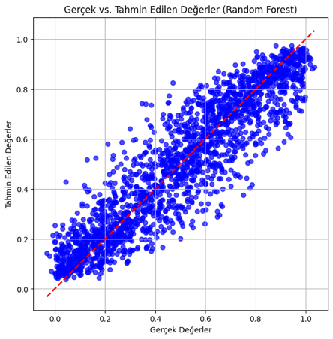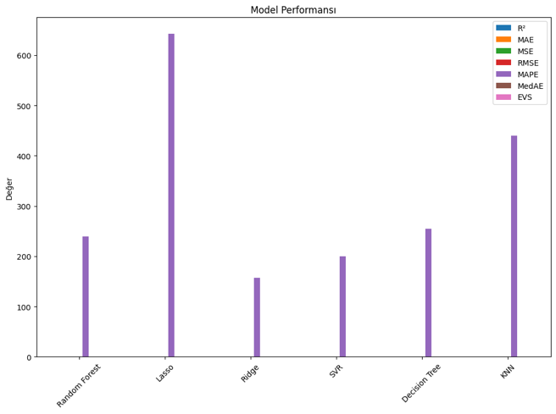

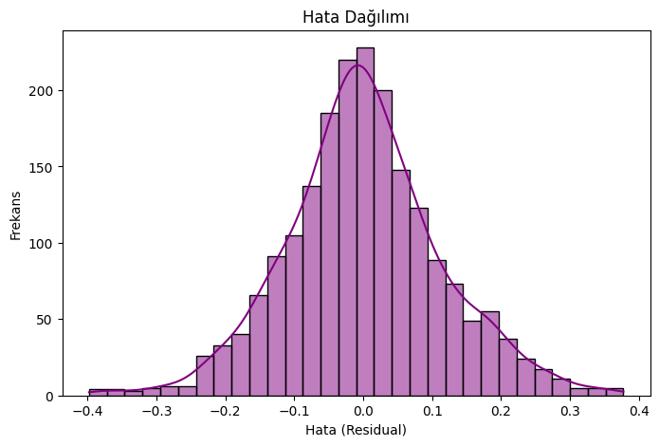

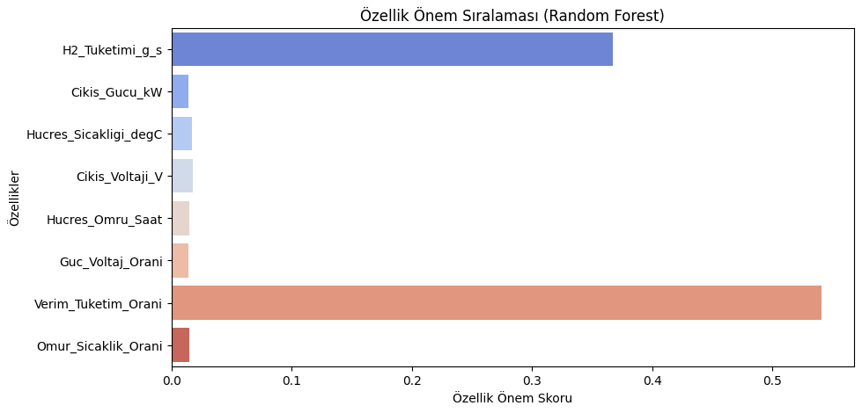

Bu çalışma kapsamında, hidrojen yakıt hücresi verimliliğini tahmin etmek amacıyla bir Random Forest regresyon modeli eğitilmiştir. Model, farklı sistem parametrelerine dayanarak yakıt hücresi verimini (Yakit_Hucresi_Verimi_percent) tahmin etmektedir. Veri setinde eksik değer bulunmamaktadır.

# 2. Performans Metrikleri

|  |  |
| --- | --- |
| Metrik | Değer |
| R² (Determination Coefficient) | 0.8427 |
| MAE (Mean Absolute Error) | 0.0861 |
| MSE (Mean Squared Error) | 0.0128 |
| RMSE (Root Mean Squared Error) | 0.1131 |
| MAPE (Mean Absolute Percentage Error) | 239.4768 |
| MedAE (Median Absolute Error) | 0.0657 |
| EVS (Explained Variance Score) | 0.8427 |

# 3. Grafik Değerlendirmesi

Modelin gerçek ve tahmin edilen değerleri karşılaştıran grafiği incelendiğinde, verilerin çoğunlukla doğrusal eğilime (y = x) yakın olduğu görülmektedir. Bu durum, modelin yüksek başarıyla tahminler gerçekleştirdiğini ortaya koymaktadır. Aykırı değerler oldukça azdır ve modelin genel olarak güvenilir tahminler ürettiği anlaşılmaktadır.

# 4. Sonuç

Random Forest Regressor modeli, hidrojen yakıt hücresi verim tahmini için oldukça güçlü ve başarılı bir performans göstermiştir. Yüksek R² ve düşük hata oranları, modelin güvenilirliğini desteklemektedir. MAPE değeri yüksek olsa da, bu durum özellikle küçük gerçek değerlerde oluşan yüzde hatalardan kaynaklanmaktadır. Model, gerçek dünya uygulamaları için uygundur ve sistem verimliliği üzerine ileri düzey analizlerde kullanılabilir.

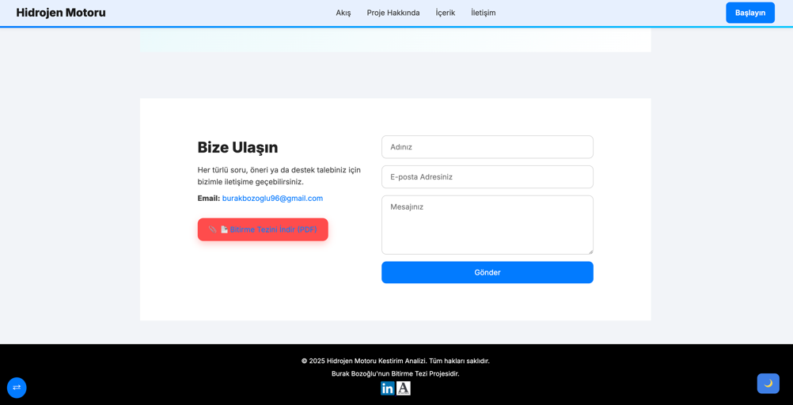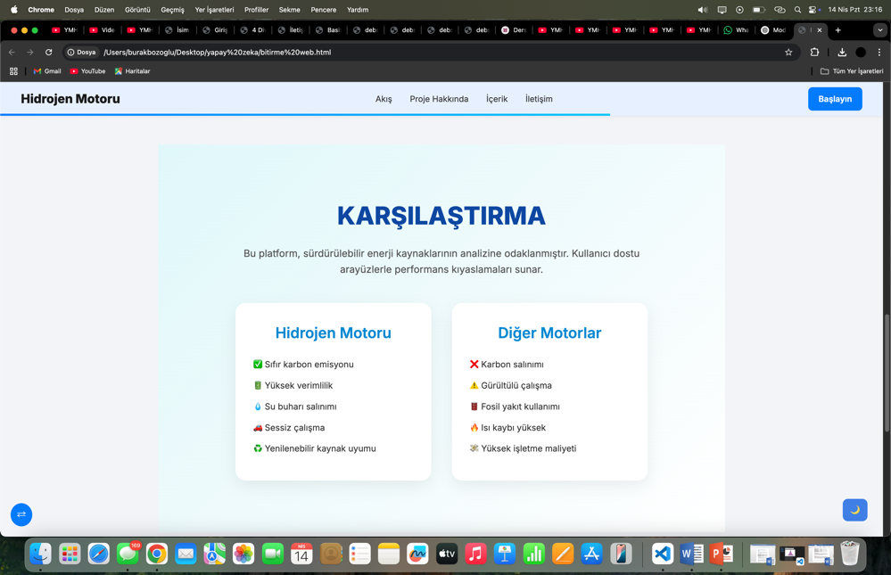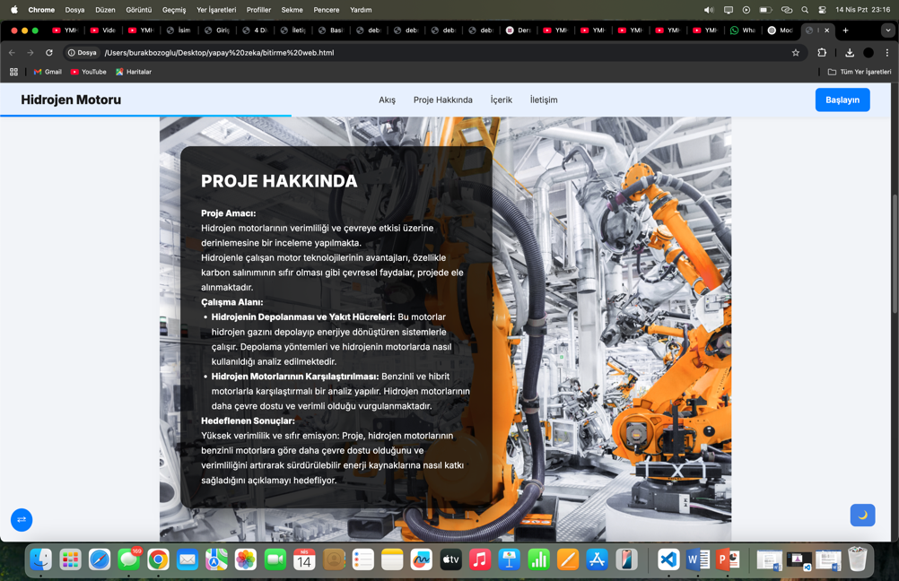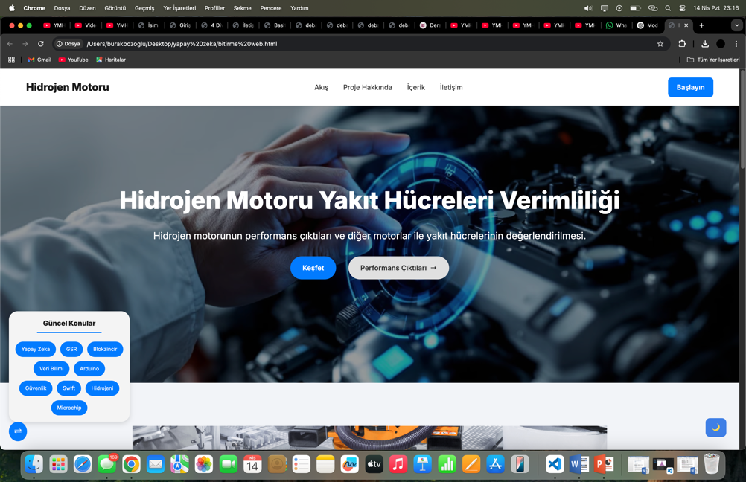**İlgili web sitesi çıktıları**